第5章 函 数
前例程序只有main因相对简单。编程具复杂性时，要划分为若干功能相对单一的模块再把各模块装配，在程序设计中分而治之的策略称为模块化程序设计。C中模块化程序设计是依靠函数实现的。
本章主要讲述函数的基本概念、定义以及调用方式。

5.1 函数概述
C所谓函数是实现某特定功能的一段独立程序。
采用“逐步求精”方法，把大问题分解成若干小问题，小问题再进一步分解成若干更小的问题，每个问题通过一个函数得以解决。
5.1.1 标准库函数与自定义函数
1. 标准库函数
C提供库函数，程序中可直接调用实现相应功能，无须用户编制。
如可调用exp(x)计算e^{x}的值，而不必按下式编写程序实现计算。
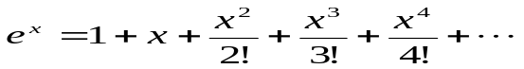
不同C语言处理系统的库函数可能有差异，参照使用手册。
2. 自定义函数引例
输出1,1,1,1,2,1,1,3,3,1,1,4,6,4,1,1,5,10,10,5,1..前55项。
编程分析：1 1、1 1、2、1 1、3、3、1 1、4、6、4、1 1、5、10、10、5、1....，前55项实际是从0到9阶的二项式系数排列
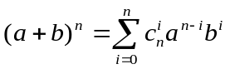由公式 可知，要输出的数据是：
运算过程简单描述如下：
for(i=0;i<10;i++)
for(j=0;j<=i;j++) 计算、输出i!/j!/(i-j)!
求阶乘的运算在每步循环中出现三次。如果有求阶乘的函数可以调用将简化程序编写。可自定义求阶乘函数，代码如下：
#include <stdio.h>
int fact(int k) /* 开始定义函数fact */
{ int i,y=1;
for(i=2;i<=k;i++) y*=i;
return y;
} /* 结束定义函数fact */
void main()
{ int i,j;
for(i=0;i<10;i++) {
for(j=0;j<=i;j++) printf("%d\t",fact(i)/fact(j)/fact(i-j));
printf("\n");
}
}
【说明】main中每计算1项要3次调用fact。各次调用分别将实参i、j、i-j 赋值给形参k并转到fact执行，调用结束后将计算结果返回到main函数。
用函数可使程序设计简单、直观，还可提高易读性。将某些常用计算或操作编成函数以供调用可减轻程序员编程工作量。
5.1.2 C程序结构
函数是C程序的基本组成单位， C程序结构是由一个main函数和n（n≥0）个其它函数组成，函数间的调用关系如图：
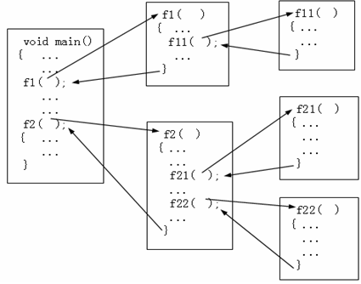
C程序由函数驱动：总是从main执行到结束。在main中可调用其它函数。一个函数可调用其它函数或（除main）被其它函数或自身所调用；调用结束后控制总是返回到主调函数的调用处。
5.1.3 定义函数和函数声明
1. 定义函数
格式如下：
函数类型标识符 函数名(类型标识符 形参, 类型标识符 形参,...)
{
函数体
}
⑴ 函数类型标识符
函数类型标识符确定函数返回值类型，应根据函数的功能确定函数类型。缺省类型标识符为int类型。
如例1中函数fact求k的阶乘，计算结果为int类型，因此定义该函数时首行可写作int fact(int k)，也可写作fact(int k)。
如定义一个求两点间距离的函数，一般将函数返回值声明为float或double类型，首行可以写作
float length(float x1,float y1,float x2,float y2)
C函数不同于数学中函数的概念，调用函数不一定要返回值；有时候函数可以完成一些其它的操作，而不需要返回值。此时结果类型应当为空类型，采用关键字void。
例2. 编写函数，输出m个空格、n个指定字符（由主调函数指定），然后换行。
#include <stdio.h>
void prnLine (int m,int n,char c)/* 无返回值*/
{ int i;
for(i=1;i<=m;i++)putchar(' '); /* 输出m个空格 */
for(i=1;i<=n;i++)putchar(c);/* 输出n个实参指定字符*/
putchar('\n');
}
void main()
{ int i;
for(i=1;i<=4;i++)prnLine(6-i,2*i-1,'*');
for(i=1;i<=3;i++)prnLine(3,5,'#');
}
函数无返回值则类型声明为void。在标准C中函数没指明返回类型则返回值为int类型。应养成良好习惯，显式指明结果类型。
⑵ 函数名
是用户自定义标识符，在函数体中，该函数的函数名不得被引用（如赋值、输出，等等）。
⑶ 形参及其类型声明
不同函数内所声明的标号、变量，其作用域限于各函数内部。换句话说，在不同函数内部声明的变量即使同名也不是同一变量。
例2中main的i与prnLine的i是不同变量。在不同函数之间，数据联系的方式之一是由参数传递（实参表达式值复制到形参）。
在编写函数时，参数设置的原则是：将不同函数之间需要相互传递的数据列为形参。
例1中fact的形参是一个int变量，因为只要由主调函数传递一个int值到该函数，可据此求相应阶乘值并返回结果到主调函数。
例2必须由主调函数向prnLine送入两个int、一个char类型的实参值：一个指示函数prnLine先输出的空格个数，另一个指定输出的字符数，而char类型的实参则指定输出的是哪一个字符，少任何一个都不能实现该函数的功能。
此外，C允许编制无参函数。下列函数为无参函数：
double pi()
{ return 3.1415926535; }
主调函数中表达式r*r*pi()的计算结果是以r为半径的圆面积。
⑷ 函数体中的return语句
语句格式：
① return; 仅当函数为空类型时使用
② return 表达式; 或 return (表达式);函数为非空类型
函数为空类型时，执行return可使控制返回到主调函数，在函数体右花括号前的return可缺省。
函数为非空类型时，函数体中必须有return才能返回表达式的值并将控制转移到主调函数。return语句中表达式与函数类型不符时，将表达式值按照赋值转换规则转换为与函数同一类型的值返回。
2. 声明函数
在程序中使用函数，需要先声明函数。就象使用变量之前要先进行变量声明一样。有关函数声明的规则如下：
⑴ 在主调函数前定义被调用函数，被调用函数原型不用声明。
前例中，主调函数里没有声明所调用函数的名、返回类型和参数。共同特征都是前向调用，即定义函数在前，调用函数在后。
如果程序中对某函数的调用都是前向调用，那么对该函数不用另外声明，譬如：
int f2 (int n)
{ ...... }
void f1( ... )
{ .......
y=f2(x);
......
}
void main()
{ ......
f1(…);
}
前向调用主要缺点是程序组织不方便。如程序里有几十个、几百个函数，要确定这些函数的说明顺序是一项麻烦事。而且当需求改变时，程序的维护也会是非常困难。
⑵ 在调用函数前声明函数原型
如函数A调用函数B，而函数B又在函数A之后定义，则应在函数A中对函数B作出函数原型的声明，或者在函数外（也就是全局变量声明的地方）对函数原型作出声明。
声明原型目的是告诉编译器函数名、返回类型和参数的个数及类型，以便编译时处理。函数原型和函数定义在返回类型、函数名和参数表上必须完全一致。如果它们不一致，就会发生编译错误。
例3. 编程，输出6至10000之间的亲密数对：将求一个整数因子和的运算写作函数。
#include <stdio.h>
void main()
{ int a,b,c,f(int); /* 调用函数前先声明函数f原型*/
for(a=6;a<=10000;a++) {
b=f(a); c=f(b);
if(a==c&&a!=b) printf("%d %d\n",a,b);
}
}
int f(int x) /* 定义函数f，求一个整数的因子和 */
{ int y=1,i;
for(i=2;i<=x/2;i++) if(x%i==0) y+=i;
return (y);
}
【说明】由于f定义在main后，必须在调用f前声明f原型。原型中不必包含参数名而只要包含参数类型。因此main中的类型声明语句写作 int a,b,c,f(int);
函数声明语句可放在函数外，（改写前例）
f1的引用性声明位于所有函数前，则所有函数都可以调用f1。
标准库函数的声明就是这种方式：把函数原型写到一个文件中，再用#include命令把该文件包含到源程序里，则无须再声明这些函数，用户就可以在程序中直接使用。
5.1.4 函数调用
1.格式及基本规则
格式： 函数名(实参,实参,...)
函数被调用时，数据通过参数从主调函数传递到被调函数，控制也从主调函数转移到被调函数，当遇到return或函数体结束时，控制又转回到主调函数的调用点，继续执行主调函数的未执行部分。
调用时实参与形参的个数必须相等，类型应一致（不一致系统按照类型转换原则，自动将实参值的类型转换为形参类型）。
如果被调用的是无参函数，函数名后面的圆括号也不能省略。
例4. 编程，输出1～500中所有的素数。
要求：定义判断整数是否为素数的函数。利用该函数求1～500之间所有的素数，按每行10个输出。
分析：判断素数的函数返回值应该体现判断结果，约定：返回值1表示n是素数，返回0表示n不是素数。
#include<stdio.h>
#include<math.h>
int isprime(int n) /* 判断n是否素数，返回1则是素数 */
{ int i;
if(n<2) return 0;
for(i=2;i<=sqrt(n);i++) if(n%i==0) return 0;
return 1; /* n是素数 */
}
void main()
{ int k,n=0;
for(k=2;k<=500;k++)
if(isprime(k)) {
printf("%5d",k); n++; if(n%10==0) printf("\n");
}
printf("\n");
}
2．函数调用的语法地位，相当于一个表达式
函数调用，其语法地位相当于一个表达式。就是说按照各项语法规则，表达式可以出现的地方也可以出现函数调用。
函数原型为int fsum(int)的函数，功能是计算累加和，则下列调用都是合法的：
· m=fsum(6);
· printf("%d\n",fsum(6));
· m=fsum(fsum(6)-2);
这个解释同样适用于返回值为void类型的函数。
按规则，语句由表达式后缀 ; 组成：x=5加分号为x=5;，scanf函数调用加分号为语句 scanf("%d",&n); ，等等。
调用void类型的函数，其格式为：函数名(实参,实参,...);
5.1.5 函数间的参数传递
1．C语言的传值调用
模块化程序设计中，参数传递是重要概念，不理解就很难正确定义和调用函数。
⑴ 在标准C语言中，采用传值调用方式，基本步骤如下：
•当函数被调用时，形参变量被创建。
•创建形参变量后，实参的值被复制给形参变量。
•当控制从被调函数返回到主调函数时，形参变量被释放。
形参在函数被调用前不占内存，调用时才被分配单元。调用结束后、返回主调函数前，形参所占内存单元被释放。
例5. 编程，输入若干个正整数，将每一个数从低位到高位输出。
#include <stdio.h>
void main()
{ int m,htol(int);
while(scanf("%d",&m)!=EOF)
printf("%d\n",htol(m));
}
int htol(int n)
{ int k=0;
while(n) { k=k*10+n%10; n/=10; }
return k;
}
【运行结果】 输入 1564 输出 4651
输入 75432 输出 23457
输入 Ctrl+z 终止运行
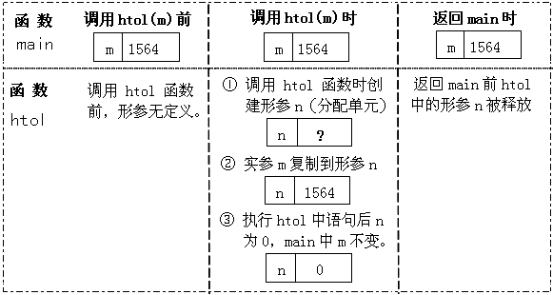
值传递：函数被调用时形参被分配存储单元、被赋值；在函数内部访问或更新都是对形参本身进行；函数调用结束后，程序运行环境被取消，相应的形参所占用的存储单元被释放。
⑵ 值传递方式的特点
实参的值不会因为被调用函数对形参的更新而改变。
可知，htol中形参n是main中变量m的“替身”，函数中因计算需要改变了n（最终为零），但main中的m丝毫没有改变。
因此：传值调用可确保实参变量值不因调用函数而被破坏，或者说传值调用对实参变量的值没有产生影响。
任何问题都有两面性，传值调用不能将计算结果通过参数传送到调用函数，数据传递是单向的——只能接受主调函数中的数据（传入）而不能改变与形参对应的实参变量值、向主调函数传出值。
例6. 如果程序中频繁出现交换两个float类型数据的操作，考虑将交换两变量值的操作编写为函数swap。
#include <stdio.h>
void swap(float x,float y) /* x、y被声明为传值调用*/
{ float temp; /* 下列语句交换x、y值 */
temp=x; x=y; y=temp;
printf("x=%.2f y=%.2f\n",x,y);
}
void main()
{ float a=10,b=5;
swap(a,b); /* 调用swap 能够交换a、b的值吗？*/
printf("a=%.2f b=%.2f\n",a,b);
}
【运行结果】 x=5.00 y=10.00
a=10.00 b=5.00
【说明】控制从swap返回main前，形参x、y值被改变main中a、b的值保持不变。
传值调用，被调函数无法改变主调函数中变量值(C++引进引用方式)，在标准C中只能依靠指针作函数参数解决这个问题（ch8）。
2. 参数求值顺序
多参数时，C没有规定实参求值顺序，常见求值顺序为从右至左。
例7. 试运行下列程序。
……
void main()
{ char x='A';
f3('*',10); /* 输出10个星号 */
f3('\007',6); /* 计算机扬声器发出6声“嘟” */
f3(++x,x);
}
由于计算实参顺序的不确定性和带有自增、自减运算符的表达式作实参这两个因素的综合影响，使得输出结果是不确定的。

5.2 函数嵌套调用
C不允许在函数体中定义另一个函数，但允许函数嵌套调用，即：函数甲调用函数乙而函数乙又调用函数丙，等等。
嵌套调用的各函数应是独立定义的函数，互不从属。
例8. 用梯形公式求函数f(x)=sin³x+1在[1,5]的定积分。
#include <stdio.h>
#include <math.h>
double sum(double,double,double),f(double);/* 声明 */
void main()
{ /*调用sum求f(x)在[1,5]定积分，精度10的-8次方。*/
printf("%.10lf\n",sum(1,5,1e-8));
}
double sum(double a,double b,double eps)
{ int i,n=4;
double h,x,s1=0,s2;
while(1) {
h=(b-a)/n; x=a; s2=0;
for(i=1;i<=n;i++) {
s2+=(f(x)+f(x+h))*h/2; /* 函数sum调用f */
x+=h;
}
if(fabs(s1-s2)>eps) {
s1=s2; n*=2;
}
else break;
}
return s2;
}
double f(double x)
{ return pow(sin(x),3)+1; }
【运行结果】 4.2116721371
sum不具通用性，因所调被积函数名确定为f，其它函数不能被它调用。第8章指向函数的指针作为函数参数可较好解决这一问题。

5.3 递归函数
又称自调用函数，特点是：函数体内出现调用该函数自身的语句。当求解问题具递归关系时，采用递归调用方式可使程序更简洁。
5.3.1 递归函数编写与递归过程分析
典型示例是求n！，围绕此例编程以及递归过程分析，有助于理解C之所以能够实现函数递归调用的机理，能够编制递归函数。
1．引例
“从前有个山...”。
递归函数中存在自调用的过程，控制将反复进入自己的函数体，因此函数内必须设置某种条件，条件成立时终止自调用过程，并使控制逐步返回到主调函数。
C的递归函数就是指这样的设置了终止条件的函数，因此C语言可以使用递归函数。
例9. 输入m、n（m≥n≥0）后，计算m!/n!/(m-n)!的值，要求将求阶乘的运算编写为（求n阶乘的递归定义如下）递归函数。
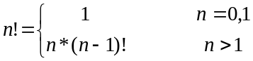
程序如下：
#include <stdio.h>
int f1(int n) /* 定义递归函数f1开始 */
{ if(n<2) /* 递归过程终止的条件 */
return 1;
else
return n*f1(n-1); /* 在f1函数体内调用f1自身 */
} /* 定义递归函数f1结束 */
void main()
{ int m,n;
while(scanf("%d%d",&m,&n),!(m>=n&&n>=0));
printf("%d\n",f1(m)/f1(n)/f1(m-n));
}
f1定义方法与前面所有函数不同：在f1的函数体中调用f1。
2．递归过程分析
以例9主函数内f1(4)的求值为例：递归分调用和回归两部分。调用过程从首次调用开始到调用终止为止，终止时回归过程开始。每一次均返回到上一次调用处，直到返回到主调函数的调用处为止。
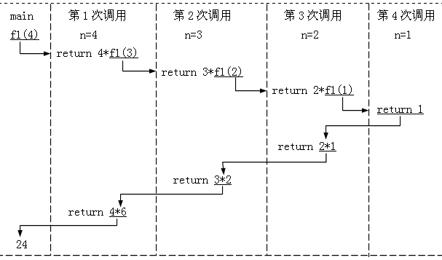
被调用函数中声明的变量不是只分配一次存储单元，而是每调用一次就分配一次。所有数据（形参、局部变量）都是本次递归调用所分配的栈区中的值。不断递归调用，不断执行函数代码，直到调用过程终止。然后逐次回归，返回时释放本次调用所分配的栈区中的量。不断返回，最后结束递归调用。
5.3.2 递归函数实例
大体可将递归函数分为两类：返回空类型、返回非空类型。相对而言，后者更易于编写，根据函数定义的递归公式可以轻松完成。
例10. 将计算以下数列第n项写作递归函数。
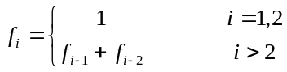
#include <stdio.h>
int f10(int n)
{
return (n==1||n==2)? 1:f10(n-1)+f10(n-2);
}
void main() /* 测试用例，检验计算结果是否正确。*/
{ int m;
scanf("%d",&m);
printf("%d\n",f10(m);
}
例11. 将计算float类型数据n次方的运算写作递归函数。
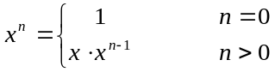
#include <stdio.h>
float f11(float x,int n)
{
return (n==0)? 1:x*f11(x,n-1);
}
void main() /* 测试用例，检验计算结果是否正确。*/
{
printf("%f,%f\n",f11(1.1,3),f11(-3.45,4));
}
返回空类型的递归函数，大都不能用一个递归公式表示，编写较为不易，下列程序仅供参考。
例12. 输入若干以回车结束的字符后将它们按照相反顺序输出。
#include <stdio.h>
void pri() /* 定义无参、递归函数pri */
{ char ch;
if((ch=getchar())!='\n') pri();
putchar(ch);
}
void main()
{ pri(); }
【运行结果】 输入 abcd 输出：dcba
图5-4以运行时输入 abcd为例，详细描述递归函数pri()的执行过程，包括：调用过程，回归过程。
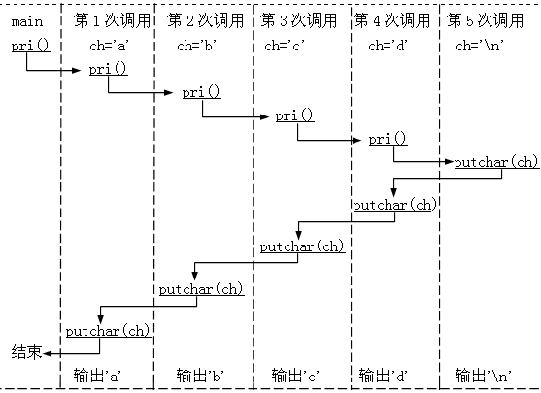
图5-4 递归调用pri()过程示意图
例13. 调用递归函数，输出正整数n的质数因子（若n=960则输出2*2*3*4*4*5）。
#include <stdio.h>
void f13(int n,int i)
{ if(n==1) /* 若n为1则递归过程结束，回退一个空格 */
printf("\b \n");
else {
if(n%i==0){ printf("%d*",i); n/=i; }
else i++;
f13(n,i);
}
}
void main()
{ f13(64280,2); } /* 2作为第1个质数因子*/
【结果】 2*2*2*5*1607
递归函数在解决某些特殊问题时是十分有用的，可使某些看起来不容易解决的问题变得简单，程序简洁易读，结构紧凑。
这并不意味着节省存储空间，也没有提高执行效率。相反会带来额外的开销，因为在递归调用过程中，需占用内存中的“栈”空间，调用次数越多占用“栈”空间越大，过多将导致“栈”空间不足时程序运行出错。因此，在编程时，尽量少使用递归函数。

5.4 小 结
C程序由一个或多个函数组成，main必不可少。程序从main开始执行，在执行的过程中可以对其他函数的调用。在C中每个函数都可以调用其他函数，或被其他函数调用（main除外）。
函数定义即编写一段程序使执行后能够完成指定的功能。定义函数，必须熟悉相关格式，并要注意参数、返回值的设置。
参数设置原则：将不同函数之间需要相互传递的数据列为形参。
一定要熟悉主调函数与被调函数之间参数的传递方式。
⑴ 当函数被调用时，形参变量被创建。
⑵ 创建形参变量后，实参的值被复制到形参变量。
⑶ 当控制从被调函数返回到主调函数时，形参变量被释放。
调用已定义函数要首先声明函数。函数调用的基本规则是：
⑴ 实参个数必须与函数定义处（或函数原型中）形参个数相等。
⑵ 若实参与形参类型不符，则形参被复制的是实参按赋值转换规则转换后的值。
C不允许在函数体中定义另一个函数，但允许函数的嵌套调用，即：函数甲调用函数乙，而函数乙又调用函数丙，等等。
编制递归函数必须归纳出求解问题的递归算法。设计一个递归函数两个关键：递归规律；递归出口（结束条件）。递归过程分为调用和回归过程两部分，了解每一次递归调用时单元分配的情况以及回归的过程，有助于正确地理解和编制递归函数。

习 题 五
1．判断下列各个叙述的正确与否。
⑴ 函数的类型标识符缺省类型为void【 】
⑵ 函数中不可以没有return语句【 】
⑶ 传值调用的形参只有在被调用时才被创建【 】
⑷ 传值调用时，实参不限于变量名，而可以是表达式【 】
⑸ 被定义为前向调用的函数，不必再声明其函数原型【 】
⑹ 函数f可以用f(f(x))形式调用，则称f是递归函数【 】
2．写出下列程序的输出结果。
程序⑴ #include <stdio.h>
void prn(int a,int b,int c,int max,int min)
{ max=(max=a>b?a:b)>c?max:c;
min=(min=a<b?a:b)<c?min:c;
printf("max=%d min=%d\n",max,min);
}
void main()
{ int x,y;
x=y=0; prn(19,23,-4,x,y);
printf("max=%d min=%d\n",x,y);
}
程序⑵ #include <stdio.h>
int f(int m,int n)
{ if(m%n==0) return n;
else return f(n,m%n);
}
void main()
{ printf("%d\n",f(840,48));
}
程序⑶ #include <stdio.h>
int f1(int,int),f11(int);
void f2(int);
void main()
{ int i,j;
for(i=0;i<5;i++) {
f2((5-i)*3);
for(j=0;j<=i;j++) printf("%3d",f1(i,j));
putchar('\n');
}
}
int f1(int m,int n)
{ return f11(m)/f11(n)/f11(m-n); }
int f11(int k)
{ if(k<=1) return 1; return k*f11(k-1); }
void f2(int n)
{ for(int i=1;i<=n;i++) putchar(' '); }
3．根据下列各题题意填空，将程序补充完整。
⑴ 输入若干个正整数，判断每个数从高位到低位各位数字是否按值从小到大排列。
#include <stdio.h>

void main()
{ int n;
while(scanf("%d",&n),n>0)
if(fun1(n)) printf("%d各位数字按从小到大排列\n",n);
}
int fun1( )
{ int k;

while(m)
if( m/10%10>k) return 0;
else { ; k=m%10; }
return 1;
}
⑵ 函数f10_2可以显示形参变量所对应的二进制形式。下列程序的两行显示结果分别为“1011”、“100011”。
#include <stdio.h>
void f10_2(int n)
{
if( ) return;
else {
f10_2( );
printf("%d",n%2);
}
}
void main()
{
f10_2(11);putchar('\n');
f10_2(35);putchar('\n');
}
4．根据下列各小题题意编程。
⑴ 编制函数，返回三个变量中的最大值。
⑵ 编制函数，判断一个整数a是否是区间[1,b]之间的素数。
⑶ 编写函数，其返回值为整数n从右边开始的第k位数字的值。如digit(231456,3)返回4，digit(1456,5)返回0。
⑷ 输出1～1000之间的所有完数。自定义函数功能是判断某正整数是否完数，是完数返回值为1，否则为0（因子之和等于该本身的数是完数。如6、28都是完数；6=1+2+3；28=1+2+4+7+14）。
⑸ 定义函数，形参为两个int类型变量，功能是显示这两个数的最大公约数和最小公倍数。
【提示】函数原型为 void f(int,int)
⑹ 多项式p(n,x)定义如下，编写递归函数求该多项式的值。
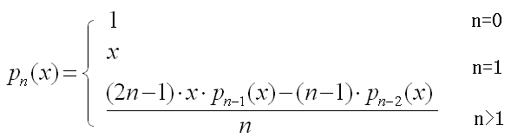
【提示】函数原型为float p(int,float)

